Seconde Guerre Mondiale - La campagne de France
10 mai 1940 – 25 juin 1940

La Seconde Guerre mondiale oppose les forces de l’Axe (l’Allemagne et ses alliés, notamment l’Italie et le Japon) aux Alliés (l’ensemble des pays qui s’opposent aux forces de l’Axe durant la seconde Guerre mondiale, Etats-Unis, Royaume-Uni, URSS, France Libre, Australie, Canada...).

La guerre est déclarée

Le 1er septembre 1939, à l’aube, les forces armées allemandes envahissent la Pologne. La mobilisation française commence dès le lendemain. Le 3 septembre, à 17 h, peu après la Grande Bretagne, la France déclare la guerre à l’Allemagne.

La « drôle de guerre »

Les troupes franco-anglaises, sous le commandement du général Maurice Gamelin (68 ans), ancien vainqueur de la Marne aux côtés de Joffre, ne profitent pas de ce que le front occidental est dégarni, la Wehrmacht étant presque toute entière occupée à envahir la Pologne. Les soldats se tiennent l'arme au pied derrière la ligne Maginot et traînent leur ennui, au grand désespoir des Polonais. C'est la « drôle de guerre », d'après une expression de Roland Dorgelès. Elle prendra fin dans des conditions tragiques le 10 mai 1940 avec l'invasion allemande.

L‘offensive française en Sarre, septembre 1939

Suite aux accords Kasprzycki (ministre de la guerre polonais) - Gamelin (généralissime des Forces armées françaises) en mai 1939, la France ne fournit qu'une aide symbolique à la Pologne pendant sa guerre défensive, matérialisée par l'offensive de la Sarre.

Le 7 septembre 1939 l’armée française franchit la frontière allemande et pénètre en Sarre.
Le 18 septembre, après avoir progressé de 8 kilomètres, les divisions françaises sont à 4 kilomètres de la ligne Siegfried, bientôt à portée de l'artillerie ennemie. Mais après avoir constaté qu'il ne dispose pas d'une artillerie de rupture et appris que l'URSS est passée à l'offensive le 17 septembre en envahissant la Pologne à l'est, le général Gamelin arrête les opérations, la ligne de front est fortifiée.
Le 21 septembre, il donne l'ordre de retraite en direction de la ligne Maginot.

L’opération de la Sarre a fait dans l'armée française environ 2 000 victimes (morts, blessés, malades).

La ligne Maginot

La ligne Maginot, du nom du ministre de la Guerre André Maginot, est une ligne de fortifications construite par la France le long de sa frontière avec la Belgique, le Luxembourg, l'Allemagne, la Suisse et l'Italie de 1928 à 1940. La conception de cette ligne au cours des années 1920, puis sa réalisation au cours des années 1930 découlent directement de la Première Guerre mondiale. Elle représente 40 gros ouvrages de 400 à 800 hommes profondément enterrés, à plusieurs étages, avec usine souterraine pour l'eau et l'électricité, casernes souterraines, postes de tir espacés de plusieurs kilomètres, avec tourelles à éclipse pour canons de 75 jumelés, postes d'observation, tourelles de guet, postes de mitrailleuses jumelées, le tout desservi par un petit chemin de fer à wagonnets, mais aussi 70 gros ouvrages d'intervalle de 200 à 400 hommes et des centaines de casemates pour sections de 20 à 40 hommes, sans compter des abris légers pour 2 à 4 hommes, voire individuels (plus de 2 000).
Les effectifs y sont d'environ 30 000 hommes en propre, infanterie, artillerie de forteresse et Génie pour la maintenance. Les intervalles sont tenus par des régiments d'artillerie mobiles, et par les divisions d'infanterie avec leur propre artillerie divisionnaire.

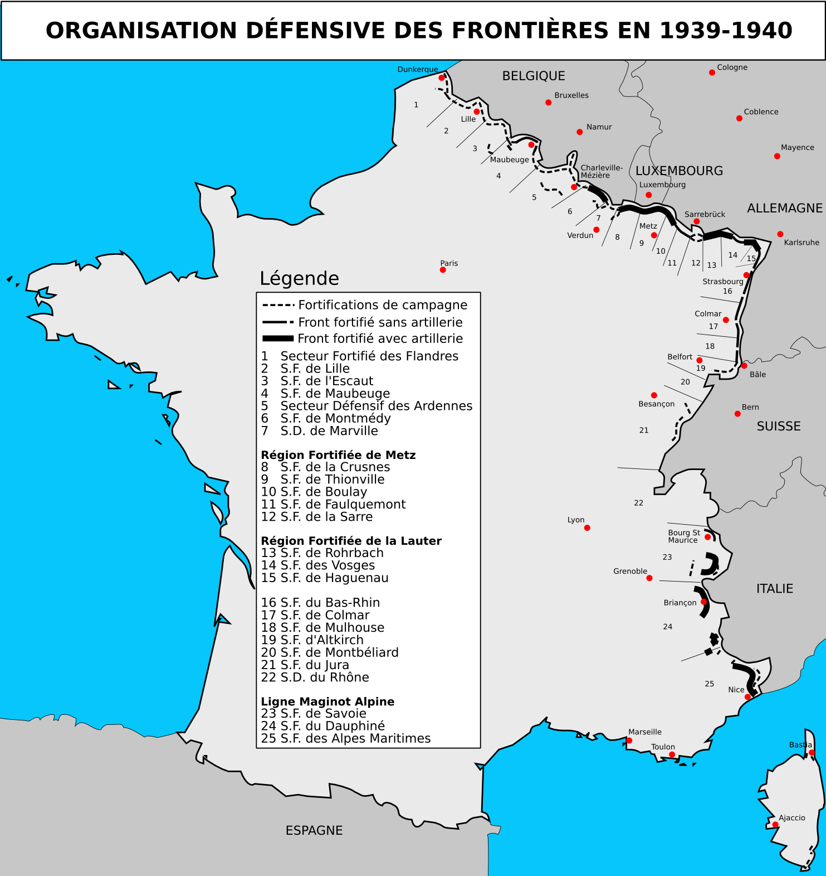

L‘offensive allemande du 10 mai 1940

La « drôle de guerre » a permis à Hitler et son État-major de renforcer le potentiel militaire de ses forces armées et de préparer la stratégie qui devra vaincre la France.

Le 10 mai 1940, la Wehrmacht attaque en envahissant les Pays-Bas, le Luxembourg et la Belgique. La Luftwaffe, supérieure (3 900 appareils) procède au bombardement systématique des aérodromes.

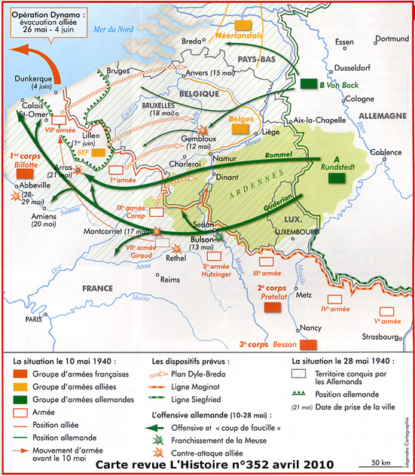

Dans le même temps, l'armée française entre en Belgique, comme prévu dans le plan stratégique français Dyle-Bréda.

Le fer de lance de l'armée allemande (une dizaine de divisions blindées) traverse le massif des Ardennes jugé impénétrable par certains généraux.

14 mai : les Pays-Bas qui s’étaient déclarés neutres sont envahis et capitulent.
20 mai : deux divisions de panzers commandées par Heinz Guderian atteignent Abbeville et la mer. La Wehrmacht parvient ainsi à couper les armées alliées en deux. Elles encerclent les forces alliées dans un immense "coup de faux" jusqu'à la Manche, avant de les détruire et d'attaquer en direction du Sud.
25 et 26 mai : Boulogne et Calais sont conquises.
27 mai au 4 juin : bataille de Dunkerque et évacuation de 340 000 hommes.
28 mai : malgré une défense héroïque (bataille de la Lys) la Belgique capitule.
5 juin : reprise des hostilités - invasion de la France
13 au 19 juin : les Allemands entrent à Belfort et Pontarlier prenant à revers les unités de la ligne Maginot.
22 juin : la délégation française signe l’armistice (général Huntziger, général Bergeret, vice-amiral Luc, ambassadeur Léon Noël).
24 juin minuit : entrée en vigueur de l’armistice - arrêt des combats

Les raisons de la défaite ne sont pas industrielles, techniques ou même démographiques. Elles sont d’abord intellectuelles et doctrinales. Focalisé sur les enseignements de la Première Guerre mondiale, l’֤État-major français est incapable de s’adapter aux nouvelles formes de la guerre. Les Français font moins bien que ce que leur doctrine préconisait. Les Allemands font mieux. La défaite de la France est totale.
En ce qui concerne la ligne Maginot, l’armée allemande ne l’attaque pas frontalement, elle la contourne dans un premier temps pour réaliser sa percée vers l’Ouest en mai. L’issue de la guerre ne se joue pas devant la ligne Maginot mais dans les plaines du nord de la France. Puis en juin, quelques tronçons de cette ligne fortifiée sont le théâtre de combats avant la reddition.

Du 10 mai au 25 juin 1940, l'armée allemande déplore 212 000 soldats hors de combat (49 000 tués et 163 000 blessés), 1 800 chars détruits ou endommagés sur 3 039 engagés, 1 559 avions abattus ou endommagés sur 3 900 engagés.
L'armée française compte de son côté 342 000 soldats hors de combat (92 000 tués et 250 000 blessés), 1 900 chars perdus sur 2 262 engagés et 892 avions hors de combat sur 1 300 engagés.
Durant cette même campagne, les pertes militaires britanniques, belges et hollandaises réunies atteignent 50 300 soldats hors de combat (13 900 tués et 36 400 blessés). Il convient d'y ajouter 6 200 soldats italiens tués ou blessés.

Historique du 11e régiment de Dragons Portés dans la campagne de France

Le 11e régiment de Dragons dissout à Colmar en 1929 est recréé à la mobilisation du 3 septembre 1939 à Saint-Germain sous la forme de Dragons Portés de réserve générale. Le Lieutenant-Colonel REVOUY en prend le commandement. Les cadres proviennent de la Réserve à l’exception d’un noyau actif fourni par l’École de Saumur. La troupe est entièrement de réserve.
Le régiment gagne la zone des armées le 10 septembre dans la région de Saint-Quentin. En février, le 11e Dragons est affecté à la 3e D.L.M. (Division légère mécanique) en formation pour une période d’instruction de 3 semaines au camp de Sissonne ce qui permet au régiment de s’adapter à sa nouvelle formule. Il passe à 3 bataillons. Tout le matériel de réquisition est renvoyé et remplacé par du matériel neuf camion Laffly tout-terrain : chaque bataillon reçoit en plus un escadron de chars Hotchkiss. Il revient cantonner dans la région de Cambrai. C’est de là qu’il part le 10 mai pour la Belgique.

Avec sa division, le 11e RDP participe à la bataille de Hannut. Le 12 mai 1940, le 1er bataillon, renforcé par les chars de la division, défend Crehen, Thisnes et Wansin face à la 4e Panzerdivision.
Le 13 mai, la 3e Panzerdivision attaque le 2e bataillon à Maret, Orp-le-Petit et Orp-le-Grand, ainsi que le 1er bataillon (renforcé par le 6e GRCA) à Jandrain. Cette dernière localité est abandonnée à 18 h mais les Allemands ont encerclé les Français et font 400 prisonniers dont le capitaine Laffarque, commandant le bataillon A.

Le capitaine Pinta prend le commandant des rescapés du 1er bataillon. Le 16 mai, les restes du 54e bataillon de mitrailleurs motorisés sont amalgamés au régiment. Le 16 et le 17, le régiment couvre sur le canal Charleroi-Bruxelles le repli de l'infanterie française qui, après avoir stoppé les Allemands à Gembloux, doit recoller avec les unités françaises plus au sud. Le 21 mai, le régiment combat au début de la bataille d'Arras en soutien des Britanniques. Il protège la retraite de sa division vers Dunkerque puis embarque vers l'Angleterre.

Les 22, 23 et 24 mai, il couvre Lens et Courrières sur la Deule. Le 25, le 3e bataillon contre-attaque à Carvin et perd 8 officiers sur 11 et près de 200 hommes tués, blessés ou prisonniers.
Les 26, 27 et 28, le régiment porté sur la Lys près d’Estaires s’oppose à l’encerclement de Lille. Le 29 au soir, alors que la position était bien gardée, l’ordre de repli sur Dunkerque vient jeter la consternation dans ses rangs. Le régiment embarque le matin du 1er juin pour Douvres les 600 hommes restant sur les 2500 combattants entrés en Belgique le 10 mai.

Début juin 1940, le 11e RDP, toujours sous les ordres du colonel Renouy, est reconstitué avec un bataillon de 4 escadrons portés sur camions (GMC ACK, Laffly S20TL et Laffly V15T) et un escadron moto. Il combat à nouveau les Allemands à partir du 14 juin. Il sera dissout après l'Armistice de 1940.

Débarqué à Brest le 4 juin, le régiment est reconstitué à un seul bataillon de 5 escadrons les 8 et 10 juin. Un armement complet et un matériel automobile neuf lui sont attribués.
Le 11 juin, il est de nouveau engagé sur l’Eure au sud-est de Louviers où il interdit dans sa zone le passage de la rivière. Pris dans la retraite, le 11e Dragons est engagé le 14 à Damville où un combat très vif lui laisse l’avantage et des prisonniers. Les 15 et 16 juin, il barre la forêt de Longny aux Allemands, il mène d’opiniâtres combats à Marchainville et La Lande contre des forces très supérieures. Porté sur Le Mans, puis sur la Basse-Mayenne au nord d’Angers, il s’oppose efficacement au franchissement de la rivière et capture par des coups de mains audacieux des prisonniers et du matériel automobile.
Le 11e Dragons repasse la Loire le 19 juin, il arrête la progression allemande sur Thouars le 20, le 21 il est engagé dans un combat sévère à Luzay et Taize au sud de Thouars, et dans la même journée reprend position autour d’Airvault.

L’Armistice le trouve au sud d’Angoulême où ses escadrons encore combatifs s’apprêtaient à barrer aux Allemands la route de Bordeaux.
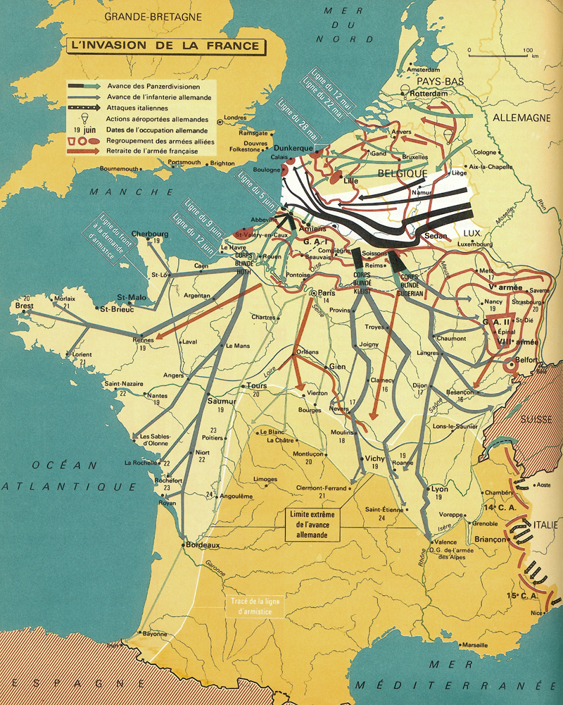

La zone d’occupation restera inchangée de l’armistice du 22 juin 1940 jusqu’au 8 novembre 1942.

